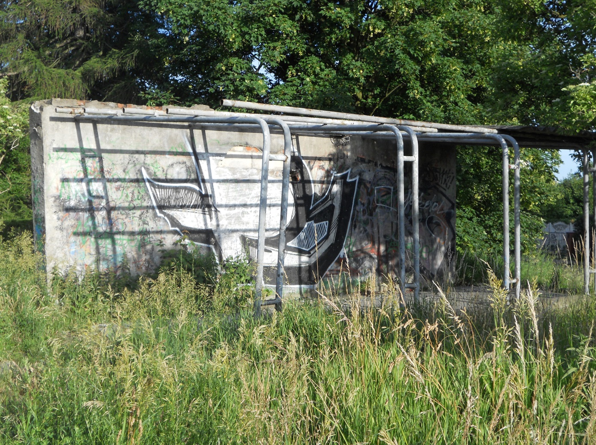Romana Karmasz – fotografia artystyczna- Pamięć- 2017

Stowarzyszenie Nadbałtyckie Plastyków im. Mariana Mokwy w Gdańsku
zaprasza na wernisaż i wystawę

35-tego Przeglądu Twórczości Członków Stowarzyszenia

Ekspozycja wystawy: 08.06.2018 - 30.06.2018
Wernisaż wystawy: 08.06.2018 godz 15.00
Miejsce wystawy: Galeria Za Murami - siedziba Stowarzyszenia Nadbałtyckiego Plastyków im. Mariana Mokwy w Gdańsku ul Ogarna 27/28 (wejście od ul Za Murami)

Artyści biorący udział w wystawie:
Romana Karmasz, Jagodzińska Urszula, Rybacki Włodzimierz, Felicja Perzyńska, Kazimiera Prabucka, Danuta Bartos-Lasota, Ewa Kruglik, Inga Sieja, Kasprzak Krystyna, Stanisława Dymecka, Irena Tatara,Teresa Piotrowska, Aleksandra Mieszkowska, Krystyna Kapuścińska, Ewa Napierała, Anna Tulin, Barbara Tryfon, Magdalena Krzywkowska-Hajdul, Dorota Wudkowska, Krystyna Gregor -Dąbrowska, Szymerkowski Łukasz, Cicha Urszula, Barbara Bielecka-Przygodzka, Katarzyna Kubala- Lauer, Urszula Cwalińska, Elżbieta Kubala, Ewa Brandt, Cyryla Buczek, Anna Gaca, Teresa Milczarz, Krystyna Józefowska, Anna Zielińska.

